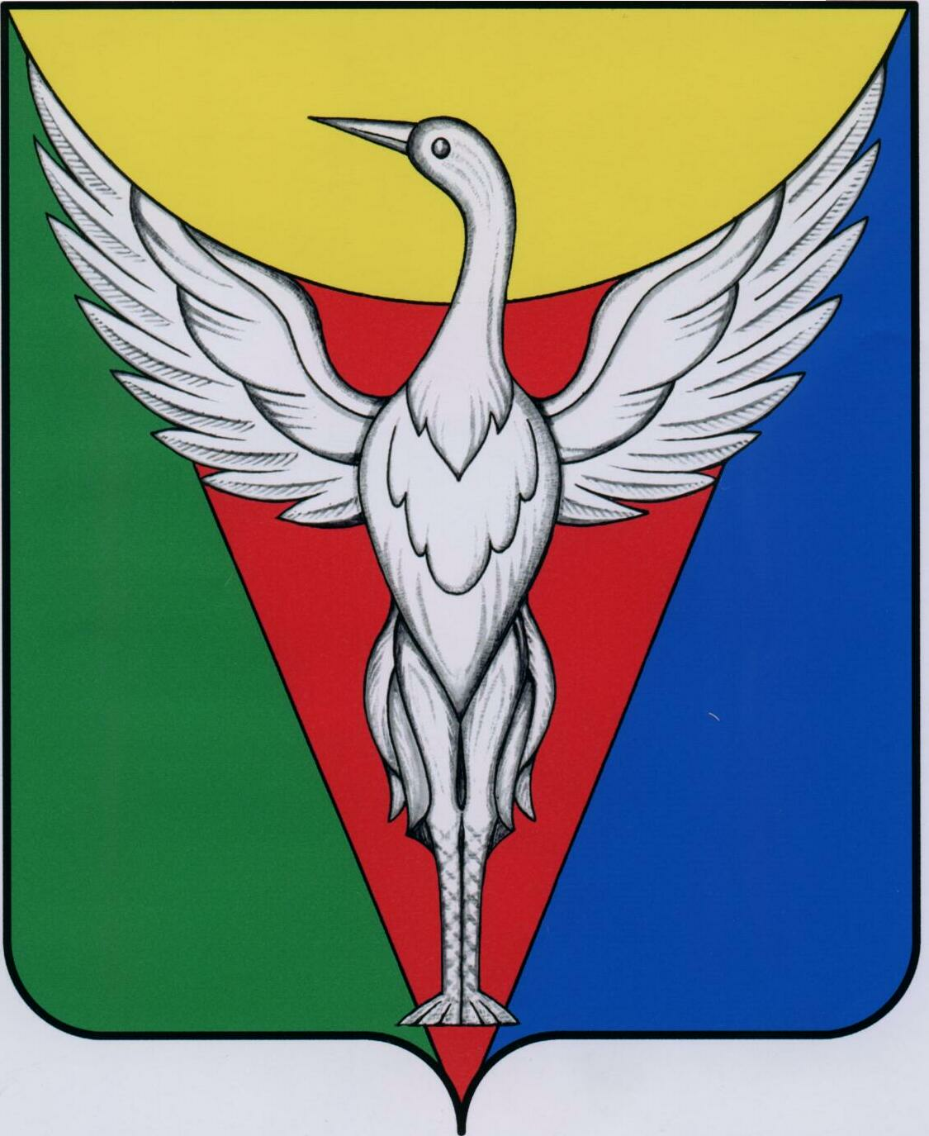
ГЛАВА СВОБОДНЕНСКОГО СЕЛЬСКОГО ПОСЕЛЕНИЯ
ОКТЯБРЬСКОГО МУНИЦИПАЛЬНОГО РАЙОНА
ЧЕЛЯБИНСКОЙ ОБЛАСТИ

ПОСТАНОВЛЕНИЕ
от 16.01.2024 г. № 7

О выделении мест для размещения предвыборных печатных агитационных материалов на выборах Президента Российской Федерации

Руководствуясь п.9 ст.55 Федерального закона от 10.01.2003 N 19-ФЗ "О выборах Президента Российской Федерации",

ПОСТАНОВЛЯЮ:
1. Определить в границах избирательных участков на территории Свободненского сельского поселения специальные места, для размещения предвыборных печатных агитационных материалов на выборах Президента Российской Федерации Президента Российской Федерации (приложение №1).
2. По согласованию с владельцами нежилых помещений разрешить размещение агитационных материалов на информационных и рекламных щитах, установленных внутри и вне таких помещений.
3. Очистку специальных мест от печатных материалов осуществить в 10-дневный срок по окончании проведения выборов силами владельцев объектов и помещений, организациями, осуществляющими работы по содержанию территорий общего пользования.
4. Копию данного постановления направить в территориальную избирательную комиссию Октябрьского района.
5. Контроль за исполнением настоящего Постановления оставляю за собой.

Н.М.Василенко

Приложение № 1
к постановлению Главы
Свободненского сельского поселения
от 16.01.2024 г. № 7

Свободненское сельское поселение
Октябрьского муниципального района Челябинской области

ПЕРЕЧЕНЬ
специальных мест, для размещения предвыборных печатных агитационных материалов кандидатов на выборах Президента Российской Федерации.

№ п/п | Адрес местонахождения | Наименование объекта
1. | Челябинская область, Октябрьский район п.Свободный, ул.40 лет Победы, 10А | Дом культуры
2. | Челябинская область, Октябрьский район д.Нововарламово | -

Адреса помещения пригодного для проведения агитационных мероприятий

№ п/п | Адрес местонахождения | Наименование объекта
1. | Челябинская область, Октябрьский район п.Свободный, ул.40 лет Победы, 10А | Дом культуры
2. | Челябинская область, Октябрьский район д.Нововарламово, ул.Мира, 46 | Сельский клуб

